

“ À tous ceux qui me sont chers, à vous tous
Merci”

Résumé :

Une prédiction précise du poids des fruits de pêche est essentielle pour optimiser la gestion du rendement et la qualité contrôle dans l'industrie fruitière. Cette étude vise à développer un modèle prédictif robuste pour estimer le poids des fruits de pêche à l'aide de techniques d'apprentissage automatique. Quatre modèles d'apprentissage automatique, y compris la régression vectorielle de support (SVR), la régression linéaire, XGBoost et la forêt aléatoire, sont utilisés pour évaluer leur efficacité à prédire le poids des fruits de pêche en fonction de divers paramètres d'entrée. L'ensemble de données utilisé dans cette étude comprend des mesures des paramètres architecturaux des arbres fruitiers Pêche, en particulier les variétés Spring Bright, Précoce situées dans la région de Sefrou. Les paramètres architecturaux comprennent la longueur et la circonférence des différentes structures arborescentes, telles que le tronc, les rameaux et les branches mixtes. L'ensemble de données est analysé à l'aide de techniques de prétraitement pour gérer les données manquantes et les valeurs aberrantes. Les modèles prédictifs sont entraînés sur l'ensemble de données prétraité et leurs performances sont évaluées à l'aide de métriques telles que l'erreur quadratique moyenne (MSE) et le coefficient de détermination (R-carré). Les résultats démontrent la précision et l'efficacité des modèles de prédiction dans l'estimation du poids des fruits de pêche, fournissant des informations précieuses pour améliorer les pratiques de gestion du rendement et améliorer le contrôle de la qualité procédés dans l'industrie fruitière.

Mots clés : Pêche, nectarine, prédiction, apprentissage automatique, prétraitement, ensemble de données, machine Learning, paramètres architecturaux, gestion du rendement, contrôle qualité.

Abstract:

Accurate prediction of Peach fruit weight is essential for optimizing yield management and quality control in the fruit industry. This study aims to develop a robust predictive model for estimating Peach fruit weight using machine learning techniques. Four machine learning models, including Support Vector Regression (SVR), Linear Regression, XGBoost, and Random Forest, are employed to assess their effectiveness in predicting Peach fruit weight based on various input parameters. The dataset used in this study comprises measurements of architectural parameters of Peach fruit trees, specifically the Spring Bright, Precoce varieties, located in the Sefrou region. The architectural parameters include the length and circumference of different tree structures, such as the trunk, frames, underframes, and mixed branches. The dataset is analyzed using preprocessing techniques to handle missing data and outliers. The predictive models are trained on the preprocessed dataset, and their performance is evaluated using metrics such as mean squared error (MSE) and coefficient of determination (R-squared). The results demonstrate the accuracy and efficacy of the prediction models in estimating Peach fruit weight, providing valuable insights for improving yield management practices and enhancing quality control processes in the fruit industry.

Keywords: Peach fruit, prediction, machine learning, architectural parameters, yield, preprocessing, management, quality control.

Tableaux de contenu:

Résumé : 3
Abstract: 4
I. Introduction générale : 6
Contexte 6
Problématique 6
Objectifs 6
II. Ensemble de données : 8
III. Analyse & statistiques : 11
IV. Le prétraitement des données : 16
V. Les Modèles Machine Learning : 17
VI. Une Interface Web Simple : 20
Conclusion : 22
Références : 23

Introduction générale :

Contexte
Les pêchers (Prunus persica) sont largement cultivés dans le monde, couvrant environ 1,5 million d'hectares et produisant environ 16,5 millions de tonnes de pêches et de nectarines (FAO STAT, 2022) [1] Au Maroc, le Pêcher-Nectarinier est la troisième espèce de rosacée la plus plantée, après l'amandier et le pommier (MAPMDREF, 2022) [2] .Le pays a connu une croissance significative de la production de pêches et de nectarines, le Saïs, le Moyen Atlas et Béni Mellal étant les principales zones de production (MAPMDREF, 2022). La région de Meknès-Fès, en particulier le Saïs, est le premier producteur, représentant 16 % de la superficie totale cultivée (MAPMDREF, 2022). Au cours de la saison 2019/2020, cette région a produit 82 000 tonnes de pêches et de nectarines sur environ 8 700 hectares (MAPMDREF, 2022). Le succès de la production dans cette région peut être attribué à la diversité des cultivars et à l'adaptabilité de la culture.

Problématique

L'estimation précise du rendement est un défi majeur auquel sont confrontés les producteurs de pêches et de nectarines, car cela a un impact direct sur les prix de vente et la rentabilité. Le système de commercialisation, souvent basé sur le poids, introduit des inconvénients tant pour les producteurs que pour les consommateurs, les intermédiaires dominant le circuit. De plus, la période de production concentrée en juillet et début août pose des difficultés aux agriculteurs sans installations de réfrigération, affectant les prix de vente et rendant la production sensible aux fluctuations du marché. Les activités de transformation des pêches et des nectarines sont limitées dans la région Fès-Meknès, la majeure partie de la production étant destinée au marché local des fruits frais.

Objectifs
La prédiction précise du poids des fruits de pêche est essentielle pour optimiser la gestion du rendement et le contrôle de la qualité dans l'industrie fruitière. Cette étude vise à développer un modèle prédictif robuste pour estimer le poids des fruits de pêche à l'aide de techniques d'apprentissage automatique. Quatre modèles d'apprentissage automatique, à savoir la régression vectorielle de support (SVR), la régression linéaire, XGBoost et la forêt aléatoire, sont utilisés pour évaluer leur efficacité à prédire le poids des fruits de pêche en fonction de divers paramètres d'entrée. L'ensemble de données utilisé dans cette étude comprend des mesures des paramètres architecturaux des arbres fruitiers Peach, en particulier les variétés Spring Bright et Precoce, situées dans la région de Sefrou. Les paramètres architecturaux comprennent la longueur et la circonférence des différentes structures arborescentes, telles que le tronc, les cadres, les sous-cadres et les branches mixtes. Pour assurer la qualité des données, l'ensemble de données sera analysé à l'aide de techniques de prétraitement pour gérer les données manquantes et les valeurs aberrantes. Les modèles prédictifs seront entraînés sur l'ensemble de données prétraité et leurs performances seront évaluées à l'aide de paramètres tels que l'erreur quadratique moyenne (MSE) et le coefficient de détermination (R-carré). Les résultats obtenus démontreront la précision et l'efficacité des modèles de prédiction dans l'estimation du poids des fruits de pêche, fournissant ainsi des informations précieuses pour améliorer les pratiques de gestion du rendement et améliorer les processus de contrôle de la qualité dans l'industrie fruitière.

Ensemble de données :

Pour collecter le jeu de données de cette étude, des mesures ont été réalisées dans le Domaine agricole de Louata, situé dans la région de Sefrou (33°54'21.8"N 4°39'59.8"W). Le site connaît un climat méditerranéen semi-aride, caractérisé par des étés chauds et secs et des hivers pluvieux. La période expérimentale de collecte de données s'est déroulée pendant 2020/2021/2022.

L'étude s'est concentrée sur la variété Nectarine de Spring Bright, et les mesures ont été prises avant la floraison. Des mesures métriques exhaustives et non destructives ont été réalisées pour caractériser les organes de soutien de la fructification chez les fruitiers Nectarine. Les paramètres architecturaux, y compris la longueur et la circonférence des différentes structures arborescentes, ont été mesurés.

Un total de 10 arbres a été sélectionnés pour l'étude, et chaque arbre a été étiqueté et numéroté pour faciliter le suivi. Les mesures comprenaient la longueur et la circonférence du tronc, des cadres, des châssis (du niveau 1 au niveau 3) et des branches mixtes. Les mesures ont été faites à l'aide d'un pied à coulisse numérique avec une marge d'erreur de 10-3 mm pour le diamètre et à l'échelle millimétrique pour la circonférence.

Toutes les branches, y compris les branches mixtes, ont été étiquetées et numérotées à l'aide de ruban adhésif noir et résistant. Au total, 40 cadres, 798 sous-cadres et 1250 branches ont été observés pour les 10 arbres.

Les mesures suivaient un ordre spécifique, en commençant par la circonférence et la longueur du tronc, suivies du diamètre et de la longueur du charpentier et des sous-charpentiers ou branches suivants. Ce processus a été répété pour les quatre charpentiers de l'arbre, en se déplaçant dans le sens des aiguilles d'une montre.

Afin d'assurer la qualité des données, l'éclaircissage a été effectué 46 jours après la pleine floraison. L'ensemble de données recueillies à partir des mesures a servi de base pour une analyse plus approfondie et le développement du modèle.

Dans l'ensemble, le processus de collecte de l'ensemble de données impliquait des mesures complètes et non destructives des paramètres architecturaux des arbres fruitiers Nectarine dans la région de Sefrou, fournissant des informations précieuses sur la construction et les modèles de ramification de l'arbre.

En se basant sur ce qui précède L'ensemble de données collecter a été utilisé dans cette étude comprend des mesures de paramètres architecturaux de fruits de nectarine arbres, en particulier les variétés Spring Bright, Précoce. L'architecture les paramètres incluent la longueur et la circonférence des différentes structures arborescentes, telles que le tronc, les branches mixtes. Ces mesures ont été recueillies auprès d'un échantillon représentatif de nectarines de la région. L'ensemble de données comprend également des mesures de poids correspondantes des fruits de nectarine.

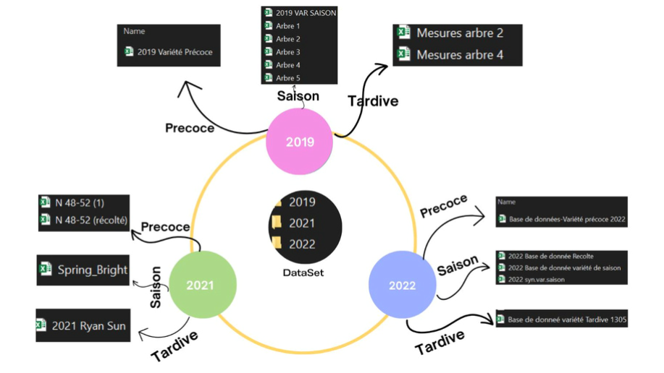
Figure 1 : Chart for Dataset
Comme nous pouvons le voir dans la hiérarchie ci-dessus (Figure 1), nous avons un ensemble de données composé de catégories basées sur 3 ans (2019,2021,2022) et 3 variétés différentes (Precoce,Saison,Tardive) .
Chaque dossier pour chaque variété contient des fichiers csv dans chacun d'eux nous avons des fiches pour 10 arbres.
Les valeurs qui ont été recueillies dans chaque feuille sont notées en fonction de la mesure des arbres.
Dans chaque ligne de ces feuilles, nous avons une collection de valeurs allant du début du tronc d'arbre à le fruit comme gamme de mesure ou gamme de paramètres architecturaux.
Le processus est répété pour le même arbre jusqu'à ce que nous recueillions toutes les valeurs possibles que nous pouvons atteindre le fruit.

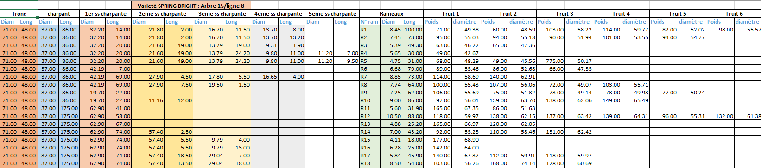
Figure 2: Aperçu sur Spring Bright csv pour l’année 2021

Pour mieux comprend la structure de chaque fichier csv on a cette architecture illustre le Figure 2 d’une manier schématise (Figure 3) :
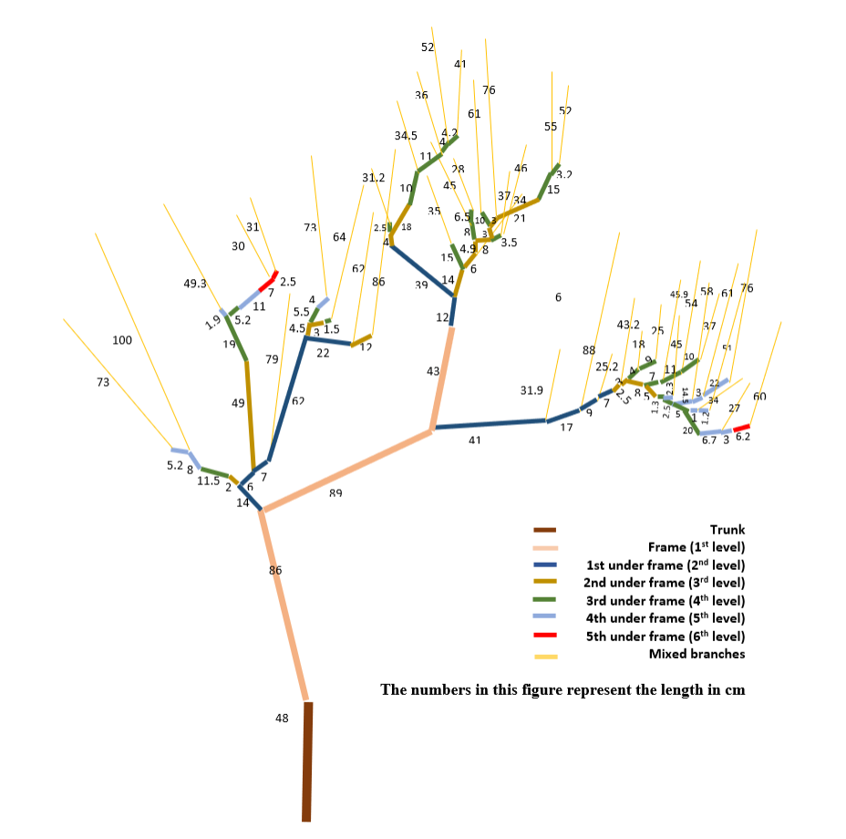
Figure 3 : Illustration d'une partie du premier tronc de l'arbre 15 ligne 8 de la variété Spring Bright

On peut donc constater que le structure et les démarches de la collection de ce jeu de données nous amène des chances pour tenter l’analyse et la préparation de tous les niveaux afin d’obtenir des résultats concrets.

Analyse & statistiques :

L'analyse statistique fournit des informations précieuses sur les ensembles de données et aide à comprendre mieux, avant la construction de l'ensemble de données final, nous concentrerons sur 2 variétés pour d'autres études analytiques.

La figure 4 représente visualisation pour le jeu de données Saison et Figure 5 pour le jeu de données Précoce.
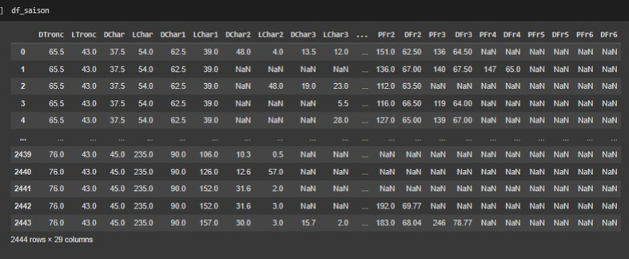
Figure 4: Dataset for Saison variety

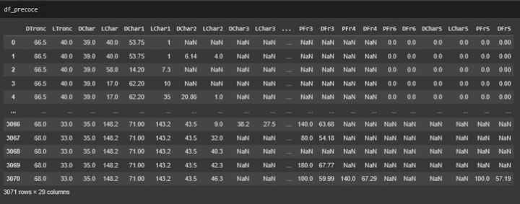
Figure 5 : Dataset for Precoce variety

L’analyse est cruciale pour prétraiter les données et assurer l'exactitude et la fiabilité des modèles prédictifs.
Personne ne peut nier que les valeurs manquantes au sein d'un ensemble de données est un problème critique .la manque ne signifie pas toujours la perte des données mais il peut arriver que ces valeurs n’existent pas dès le début alors le rôle est de trouver une solution bien équilibre.
Les techniques de visualisation employées dans l'analyse offrent une représentation claire et intuitive des valeurs « Missingno » [3] est une bibliothèque Python excellente et simple à utiliser qui fournit une série de visualisations pour comprendre la présence et la distribution des données manquantes dans une base de données pandas. Cela peut prendre la forme d'un barplot, d'un graphique matriciel, d'une carte thermique ou d'un dendrogramme.
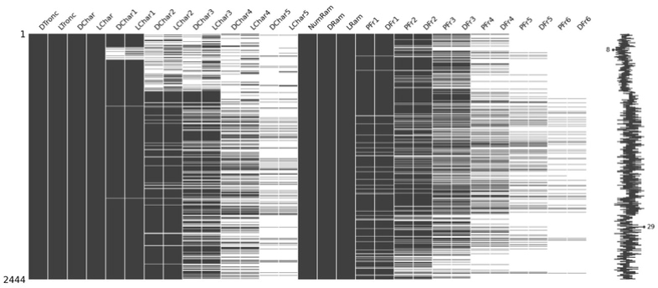
Figure 6: indication of presence and distribution of missing data within Saison dataset

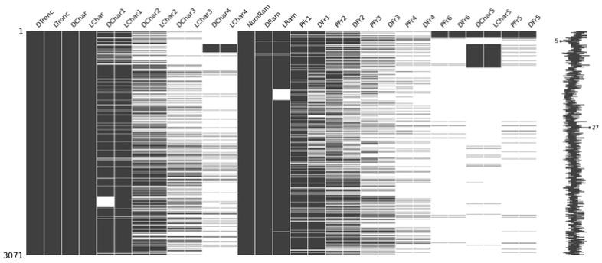
Figure 7: indication of presence and distribution of missing data within Precoce dataset

Les barres qui sont toutes en noire indiquant qu’il n’y a pas de valeur manquant par contre aux autres.
À partir de ces graphiques, nous pouvons identifier où se produisent les valeurs manquantes, l'étendue de l'absence et si l'une des valeurs manquantes est corrélée les unes avec les autres. Souvent, les valeurs manquantes peuvent être considérées comme ne fournissant aucune information.
Pour plus de détail introduisant Trois types de représentations graphiques ont été utilisés : diagrammes à barres, diagrammes circulaires et cartes thermiques. Les graphiques à barres présentent un résumé visuel du nombre de valeurs manquantes dans chaque colonne, permettant pour une évaluation rapide de la qualité des données. Les diagrammes à secteurs fournissent une répartition en pourcentage des données manquantes valeurs pour chaque colonne, soulignant l'importance relative des données manquantes dans différents attributs. Ces les visualisations aident à identifier les colonnes avec des valeurs manquantes importantes et fournissent un point de départ pour complément d'enquête.
Les Figure 8 et 9 donnent une vue simple des branches du jeu de données Saison, Précoce, on peut dire que nous avons une variance dans le nombre de valeurs manquantes qui augmente chaque fois que nous augmentons le nombre de charpente.
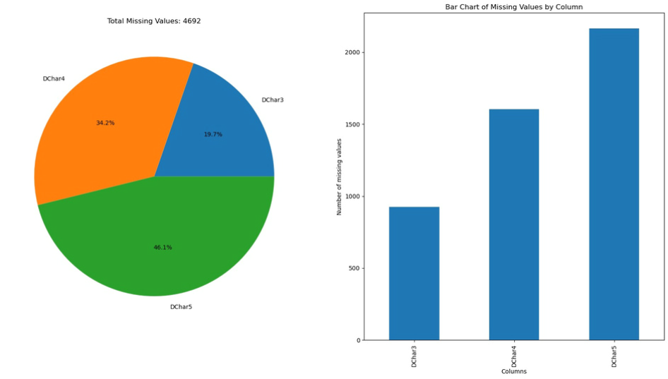
Figure 8: Pie and Bar chart representation of missing data within branches of Saison dataset
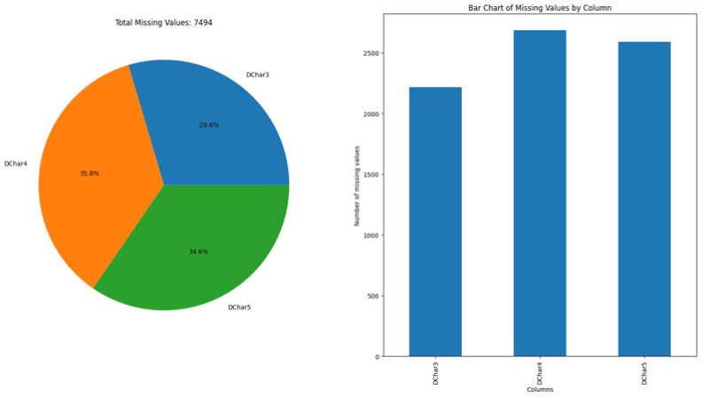
Figure 9: pie and Bar chart representation of missing data within branches of Precoce dataset

De même, pour les fruits, l'analyse considère les colonnes liées aux paramètres des fruits, tels que la taille, le poids, et attributs de qualité. En examinant les valeurs manquantes dans ces colonnes (Figure 10), il devient possible dévaluer l'exhaustivité des données relatives aux caractéristiques des fruits. Cette connaissance est essentielle pour assurer des prédictions précises du poids des nectarines, car des données manquantes dans ces colonnes pourraient avoir un impact significatif les performances des modèles prédictifs.

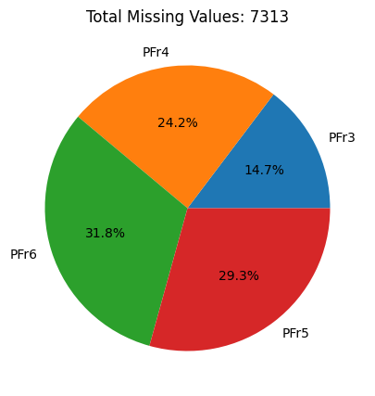
Figure 10: pie chart representation of missing data within fruits
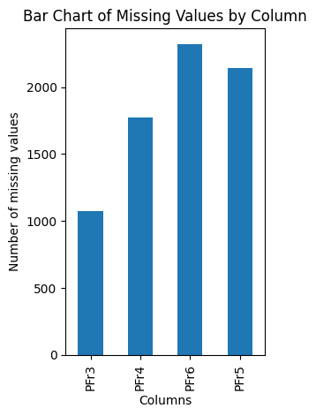
Figure 11 : chart representation of missing data within fruits

La visualisation des valeurs manquantes dans les ensembles de données donne un aperçu de la distribution des valeurs manquantes dans des colonnes spécifiques liées aux branches et aux fruits pour chaque variété. Il aide à comprendre l'étendue des données manquantes et aide à prendre des décisions éclairées concernant le prétraitement des données ou les stratégies d'imputation.

Le prétraitement des données :

Le prétraitement des données est une étape essentielle dans la création d'un modèle prédictif performant à partir d'un jeu de données. Il s'agit d'un processus qui permet de nettoyer, transformer et normaliser les données brutes afin de les rendre adaptées à l'apprentissage automatique.
Dans le cas des deux jeux de données, Précoce et Saison, la première étape du prétraitement consiste à supprimer les colonnes inutiles. Cela permet de se concentrer uniquement sur les données pertinentes pour le modèle prédictif. Une fois les colonnes inutiles supprimées, nous nous concentrons sur les colonnes de poids des fruits, notamment ['PFr1', 'PFr2', 'PFr3', 'PFr4', 'PFr5', 'PFr6']. Nous souhaitons obtenir une colonne unique représentant le poids total des fruits. Pour ce faire, nous effectuons une somme de ces colonnes et créons une nouvelle colonne appelée "poids total". De plus, si certaines valeurs sont manquantes, nous les remplaçons par 'NaN' afin de faciliter l'imputation ultérieure.
Ensuite, nous abordons l'étape d'imputation des données manquantes [4] . Différentes techniques d'imputation ont été testées sur les jeux de données (Figure 14). Parmi ces techniques, nous avons utilisé SimpleImputer avec les stratégies de remplacement "mean" (moyenne) et "median" (médiane), ainsi que KNNImputer [5] et IterativeImputer. Chaque technique a ses avantages et ses limitations, et il est important de tester différentes approches pour trouver celle qui convient le mieux aux données spécifiques.

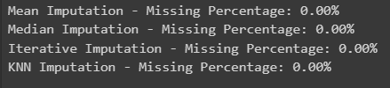
Figure 14 : imputation tester sur les dataset
Une fois que les données manquantes ont été traitées, nous procédons à l'étape de normalisation des données. L'objectif de la normalisation est de mettre toutes les variables à la même échelle, ce qui facilite l'application du modèle. Deux techniques couramment utilisées sont StandardScaler(), qui centre et réduit les données en utilisant la moyenne et l'écart type, et MinMaxScaler(), qui met les données à l'échelle dans une plage spécifique (généralement entre 0 et 1).

En résumé, le prétraitement des données pour les jeux de données Précoce et Saison comprend la suppression des colonnes inutiles, la création d'une colonne de poids total des fruits, l'imputation des valeurs manquantes en utilisant différentes techniques, et enfin, la normalisation des données pour les mettre à la même échelle. Ces étapes préparent les données de manière appropriée pour l'application d'un modèle prédictif dans le domaine de l'apprentissage automatique.

Les Modèles Machine Learning :

Dans cette étude, nous explorons l'efficacité de quatre modèles d'apprentissage automatique différents pour prédire la variable "Total_Poids" en fonction d'un ensemble de données donné. Les modèles que nous examinons sont le Support Vector Regression (SVR), la régression linéaire, la forêt aléatoire et xgBoost.

Le Support Vector Regression (SVR) est un algorithme puissant qui utilise des machines à vecteurs de support pour mapper les caractéristiques d'entrée aux variables cibles. Contrairement à la régression linéaire classique, SVR est capable de gérer à la fois des relations linéaires et non linéaires dans les données. Il recherche un hyperplan optimal qui maximise la marge autour des points de données tout en minimisant l'erreur. Cela permet à SVR de s'adapter à des modèles plus complexes.

La régression linéaire, en revanche, est une technique classique et largement utilisée qui suppose une relation linéaire entre les caractéristiques d'entrée et la variable cible. Elle estime les coefficients d'une équation linéaire pour mieux s'adapter aux données et effectuer des prédictions. La régression linéaire est appréciée pour sa simplicité et son interprétabilité, mais elle peut être moins flexible pour capturer des relations non linéaires dans les données.

La forêt aléatoire est une méthode d'apprentissage d'ensemble qui combine plusieurs arbres de décision pour effectuer des prédictions. Chaque arbre de décision est construit sur un sous-ensemble aléatoire des données d'entraînement, et les prédictions de chaque arbre sont agrégées pour obtenir une prédiction finale. La forêt aléatoire est capable de gérer les relations non linéaires, de gérer les valeurs manquantes et de fournir des informations sur l'importance des fonctionnalités.

xgBoost [9] (Extreme Gradient Boosting) est un algorithme de boosting qui forme de manière itérative des modèles faibles et les combine pour créer un modèle prédictif puissant. Il optimise une fonction de perte différentiable en utilisant des techniques d'amplification de gradient. xgBoost est apprécié pour ses performances élevées, son évolutivité et sa flexibilité dans la gestion de données complexes.

Dans notre étude, nous utilisons la bibliothèque scikit-learn pour implémenter et évaluer ces modèles. Nous prétraitons les données à l'aide d'un pipeline [8] qui comprend des étapes telles que l'imputation des valeurs manquantes et la normalisation des données. Ensuite, nous entraînons les modèles à l'aide d'une gride search avec validation croisée pour trouver les meilleurs hyperparamètres pour chaque modèle.
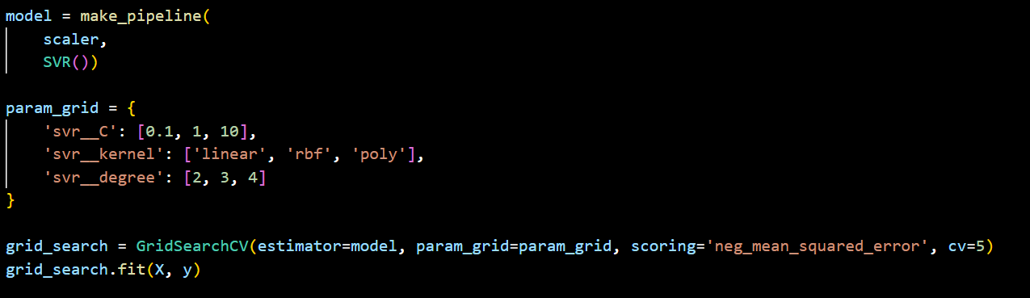
Figure 15 : implémentation de pipeline avec le gride search

De plus, nous analysons chaque dataset, Précoce et Saison, en fonction de chaque charpente (branches) de l'arbre. Nous implémentons les modèles pour chaque charpente et pour chaque dataset afin de comprendre l'impact des différentes branches de l'arbre sur la récolte ou la prédiction du poids des fruits. Cela nous permet de mieux comprendre comment les différentes caractéristiques des arbres affectent les résultats de la prédiction.
Exemple des résultats de l’application des modèles sur la dataset précoce en précise la branches 1

Le Modelé Régression Linéaire :
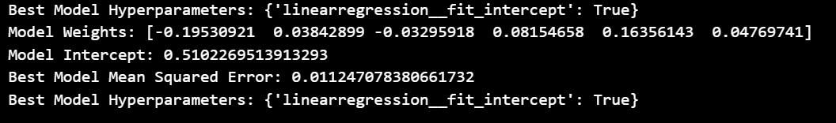
Figure 15 : implémentation de Régression Linéaire sur une branche
Le Modelé SVR () :
Figure 16 : implémentation de SVR() sur une branche
Le Modelé XgBoost :
Figure 17 : implémentation de XgBoost sur une branche
Le Modelé Random forest :
Figure 18 : implémentation de Random Forest sur une branche

En résumé, cette étude examine et compare les performances de différents modèles d'apprentissage automatique pour prédire le poids total des fruits. Nous explorons les capacités du SVR, de la régression linéaire, de la forêt aléatoire et de xgBoost, en prétraitant les données et en analysant l'impact des différentes branches de l'arbre sur les résultats. Cette approche nous permet de mieux comprendre les relations entre les caractéristiques d'entrée et la variable cible, et de choisir le modèle le plus performant pour la prédiction du poids des fruits.

VI. Une Interface Web Simple :

React et Django sont deux technologies populaires utilisées respectivement pour le développement de l'interface utilisateur côté client (frontend) et la création du serveur côté serveur (backend) dans les applications web.

React est une bibliothèque JavaScript open source développée par Facebook. Il est largement utilisé pour construire des interfaces utilisateur interactives et réactives. En utilisant React, les développeurs peuvent créer des composants réutilisables qui gèrent l'état et les interactions de l'interface utilisateur. Il permet également une approche basée sur les composants, ce qui facilite la création d'interfaces utilisateur modulaires et évolutives. React utilise une approche de rendu côté client, où l'interface utilisateur est générée dynamiquement sur le navigateur de l'utilisateur.

Django, quant à lui, est un framework de développement web en Python. Il offre une structure solide et cohérente pour la création d'applications web robustes. Django facilite la gestion de tâches courantes telles que la gestion des URL, l'authentification utilisateur, la manipulation des bases de données et la création d'API. Il suit le principe du modèle-vue-contrôleur (MVC) et favorise une approche de développement DRY (Don't Repeat Yourself). Django offre également une administration intégrée, ce qui facilite la gestion des modèles de données et de l'interface d'administration.

Lorsqu'ils sont utilisés ensemble, React et Django forment une combinaison puissante pour développer des applications web à la fois performantes et conviviales. React s'occupe de l'interface utilisateur côté client, offrant une expérience utilisateur riche et interactive. Il communique avec le backend Django via des API RESTful ou GraphQL pour récupérer et envoyer des données. Django, en tant que backend, gère les opérations de traitement des données, la logique métier et la gestion des bases de données.

Figure 19 : les logos pour django et React

Cette architecture permet une séparation claire entre le frontend et le backend, ce qui facilite la maintenance et l'évolutivité de l'application. Le frontend React peut être déployé sur un serveur statique, tandis que le backend Django peut être hébergé sur un serveur d'application. Cette séparation permet également aux développeurs frontend et backend de travailler de manière indépendante tout en collaborant efficacement sur l'ensemble du projet.

En se basant sur ce qui précède on implémente le modèle qu’on a enregistré ainsi que le prétraitement dans une simple interface dédie au saisir des input et l’output peut être la totalité de poids dans une arbre en se basant sur le poids prédire est le percentage de charpente utiliser ainsi que le pourcentage des rameaux nos donne une prédiction concerne un arbre.
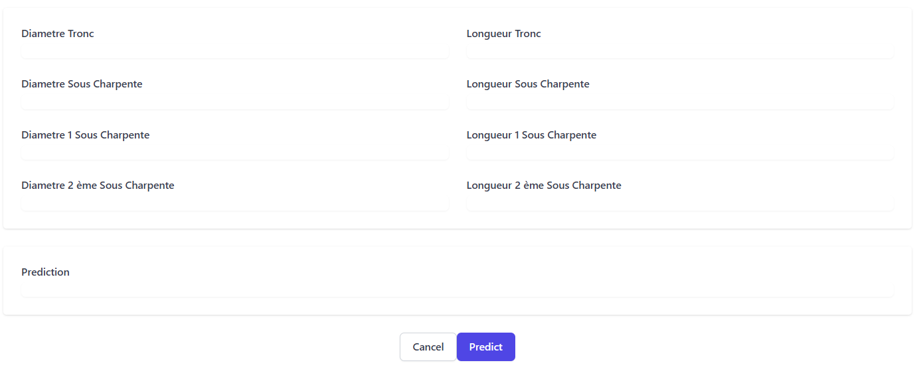
Figure 20 : formulaire pour saisir les inputs de prédiction

En résumé, l'utilisation de React en frontend et de Django en backend offre une approche robuste et efficace pour le développement d'applications web. Elle permet une création rapide d'interfaces utilisateur réactives et modulaires, associée à un backend puissant pour machine Learning. Cette combinaison est très prisée par les développeurs pour créer des applications web modernes et performantes.

Conclusion :

En conclusion, cette étude a examiné l'efficacité de quatre modèles d'apprentissage automatique dans la prédiction du poids des fruits. Les modèles SVR (Support Vector Regression) et xgBoost ont montré des performances supérieures par rapport aux modèles Random Forest et régression linéaire. Ces modèles ont démontré leur capacité à fournir des prédictions précises et à offrir des informations précieuses sur la relation entre les caractéristiques d'entrée et la variable cible.

Cependant, il est important de souligner que les modèles d'apprentissage supervisé ne représentent qu'un choix parmi de nombreuses options pour résoudre ce problème. Il existe d'autres contraintes et d'autres algorithmes avec des approches différentes qui pourraient être explorées. Par exemple, l'utilisation de techniques de clustering ou même de deep learning pourrait être envisagée.

Malgré les défis liés à la collecte de données et au manque d'informations dans ce domaine, il est possible de proposer des idées innovantes pour améliorer ce projet à différents niveaux. Une possibilité serait d'intégrer la vision par l'utilisation de caméras ou de techniques d'analyse d'images pour la collecte ou l'analyse des données. Cela ouvrirait la voie à de nouvelles approches et possibilités pour l'avenir.

En résumé, bien que les modèles d'apprentissage supervisé aient montré leur efficacité dans cette étude, il est important d'explorer d'autres approches et de rester ouvert à de nouvelles idées et technologies pour améliorer ce projet. Il y a un potentiel d'innovation considérable pour résoudre les défis existants et relever de nouveaux défis à l'avenir.

Références :

[1] UNdata | record view | Peaches and nectarines
[2] Accueil | Ministère de l'agriculture
[3] Don’t Miss out on Missingno for Identifying Missing Data! | by John DeJesus | Towards Data Science
[4] Missing Data (goldinlocks.github.io)
[5] kNN Imputation for Missing Values in Machine Learning - MachineLearningMastery.com
[6] https://www.datacamp.com/tutorial/techniques-to-handle-missing-data-values
Combine Multiple Excel Worksheets Into a Single Pandas Dataframe - Practical Business Python (pbpython.com)
[7] Pythonic Data Cleaning With pandas and NumPy – Real Python
[8] Putting it all together — scikit-learn 1.2.2 documentation
[9] XGBoost vs Random Forest : prédire la gravité d'un accident de la route (larevueia.fr)

